Молодежная палата Роговского провела творческие мастер-классы
28.08.2017

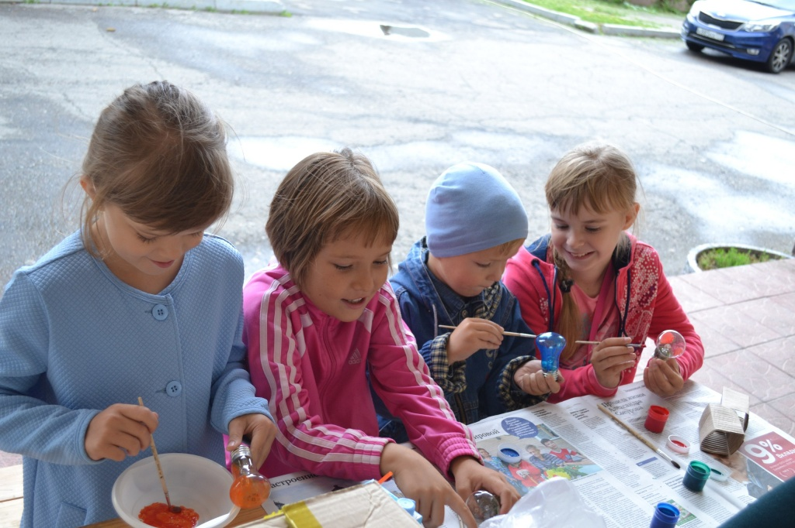
Мастер-классы провели в Доме культуры. Фото: Молодежная палата Роговского

Четыре творческих мастер-класса провела Молодежная палата поселения Роговское 25-26 августа в рамках Дней открытых дверей в Доме культуры «Юбилейный».

— Было заявлено четыре площадки, в основном связанные со странами Востока. Можно было научиться турецкой технике рисования на воде эбру. Всем гостям предлагали сделать мехенди, смастерить яркие и стильные браслеты в необычной технике. И на последней площадке учили созданию уникальной лампочки при помощи специальных красок и особой техники, — прокомментировала председатель Молодежной палаты Роговского Александра Зайко.

Вместе с председателем Молодежной палаты в качестве мастеров выступили ученики и психолог школы №2073 из структурного подразделения в Роговском.

Адрес страницы: http://tinao.mos.ru/presscenter/news/detail/6800928.html
Префектура Троицкого и Новомосковского административных округов города Москвы

